開会式（9：00）
1.理事長あいさつ 2.園長あいさつ 3.宣誓 4.園歌・うんどうかいのうた

- 体操 赤ずきんちゃん体操 全園児
- 遊戯 「勇気100％」 もも組
- 遊戯 「ドラえもん」 き組
- 遊戯 「紅蓮華」 あお組
- 競技 かけっこ もも組
- 遊戯 かけっこ き組
- 競技 「大玉ころがし」 もも組親子
- 競技 かけっこ あお組
- 競技 混合リレー･････････････････････････き・あお組
- 競技 「うちのこどーこだ？」 ･･･････････････き組親子
- 競技 「玉入れ」 ･･･････････････････････････あお組親子

閉会式
- 整理体操
- 園長挨拶

きぐみ
子供たちみんなの方から「今日、練習しないの？」「練習したい」と、練習からやる気マンマ
ンのきぐみさん。時には悔しくて泣いちゃっ
た時もあったけど、その涙もパワーに
変えて頑張ります！！
応援よろしくお願い
します。
ももぐみ
運動会で『勇気100％』を踊る事を伝えると、初日の練習からノリノリで歌って踊っていた子どもたち。すぐに覚えてしまい曲
が流れていなくても自分たちで歌いながら踊っていることも
ありました。ももぐみさんが大好きな『勇気100％』。
元気いっぱいな15名で踊ります。
かわいい姿を見て下さい。

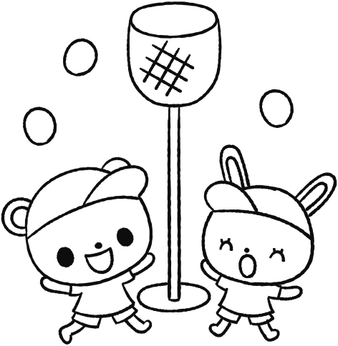

あおぐみ
保育園生活最後の運動会、、、、、
毎日の練習、暑い中みんなで励ましあって頑張ってきました。悔しいときも嬉しいときも、辛いときも、楽しいときも共に力を合わせて乗り越えてきた14名。
1人ひとり、（今日の？）本番では全力を出し切って、やるぞ、
やるぞ、やるぞー！！！

やるぞ、
やるぞー！！！

２階テラス 立ち見 ビデオ席 トイレ

トイレ
黄 授乳室
青、賞品
ビオトープ上 全面立入禁止

入退場口
園児席

大型
遊具

受付
用具

放送
トイレ
通路
保護者席
階段

うんどうかい
2020年10月10日（土） 駒木野保育園
雨天の場合 11日（日）
